
今日动态
第十五周 5月19日 星期一 多云
一、晨间入园
1.出勤：今日来园20人
2.入园情况：今天早上入园时间，20小朋友都能保持开心愉快的情绪入园，很多宝贝还能大声主动打招呼，非常棒！为小五班的宝贝们点赞！
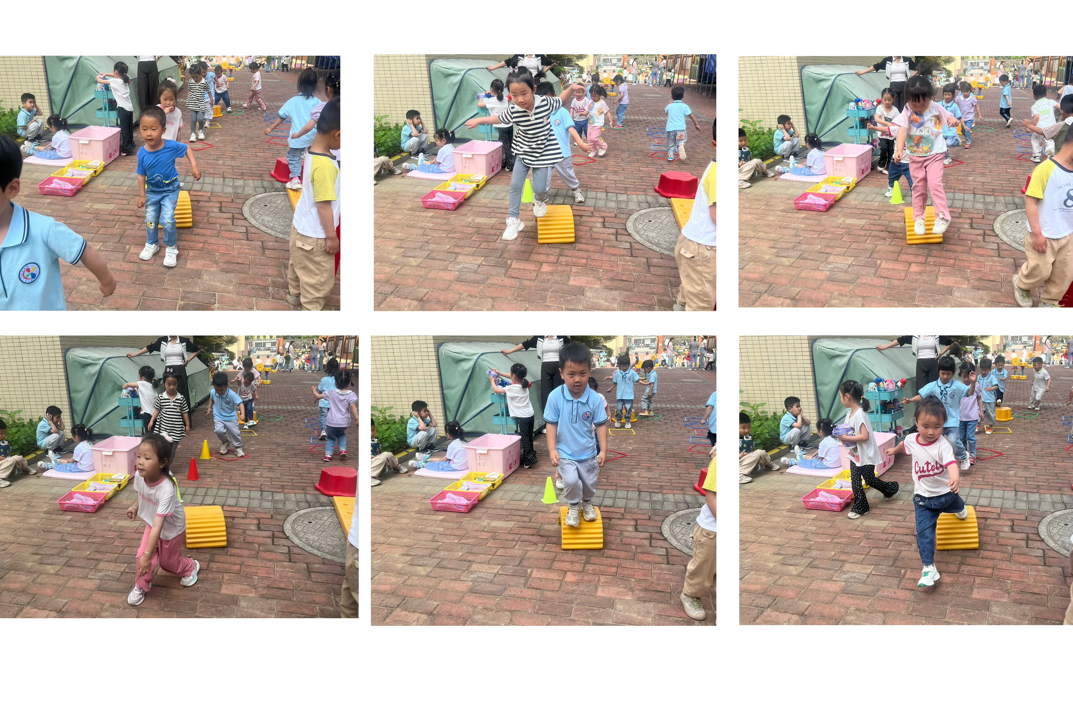
二、区域游戏
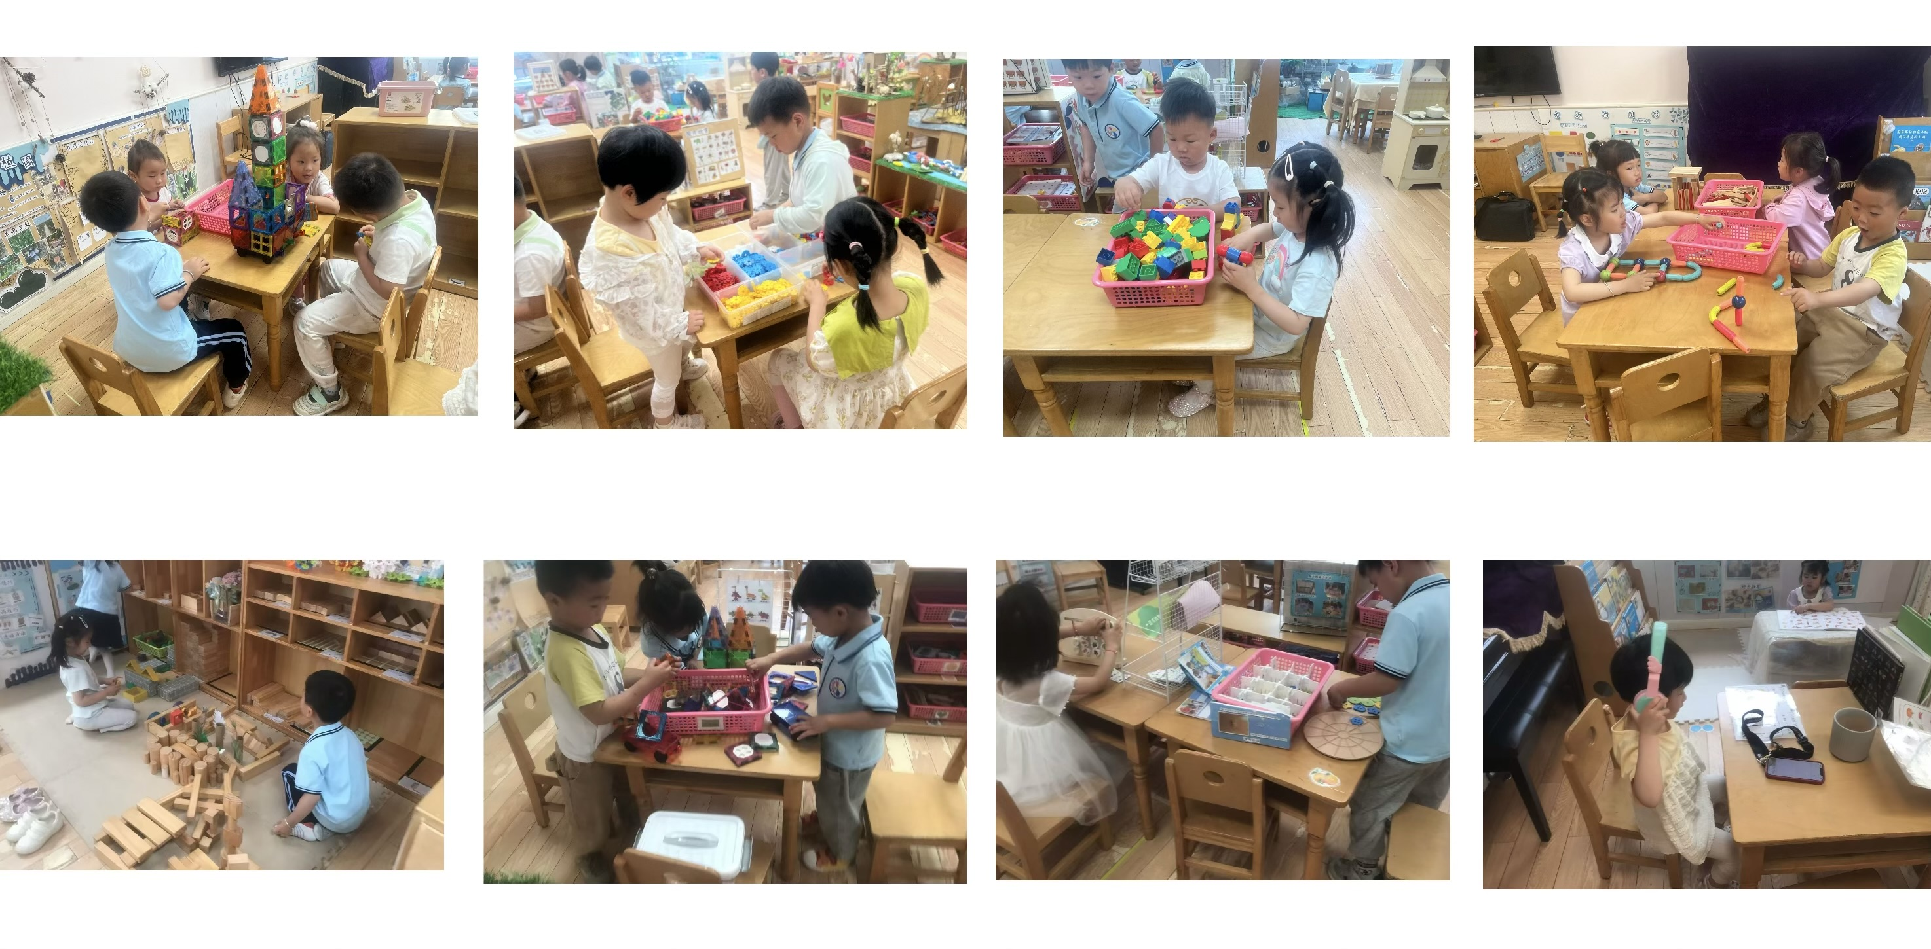
三、户外游戏

